Glücksrad mit tollen Preisen
Im Rahmen der Langen Nacht der Demokratie in Tübingen
Freitag, 02. Oktober 2026

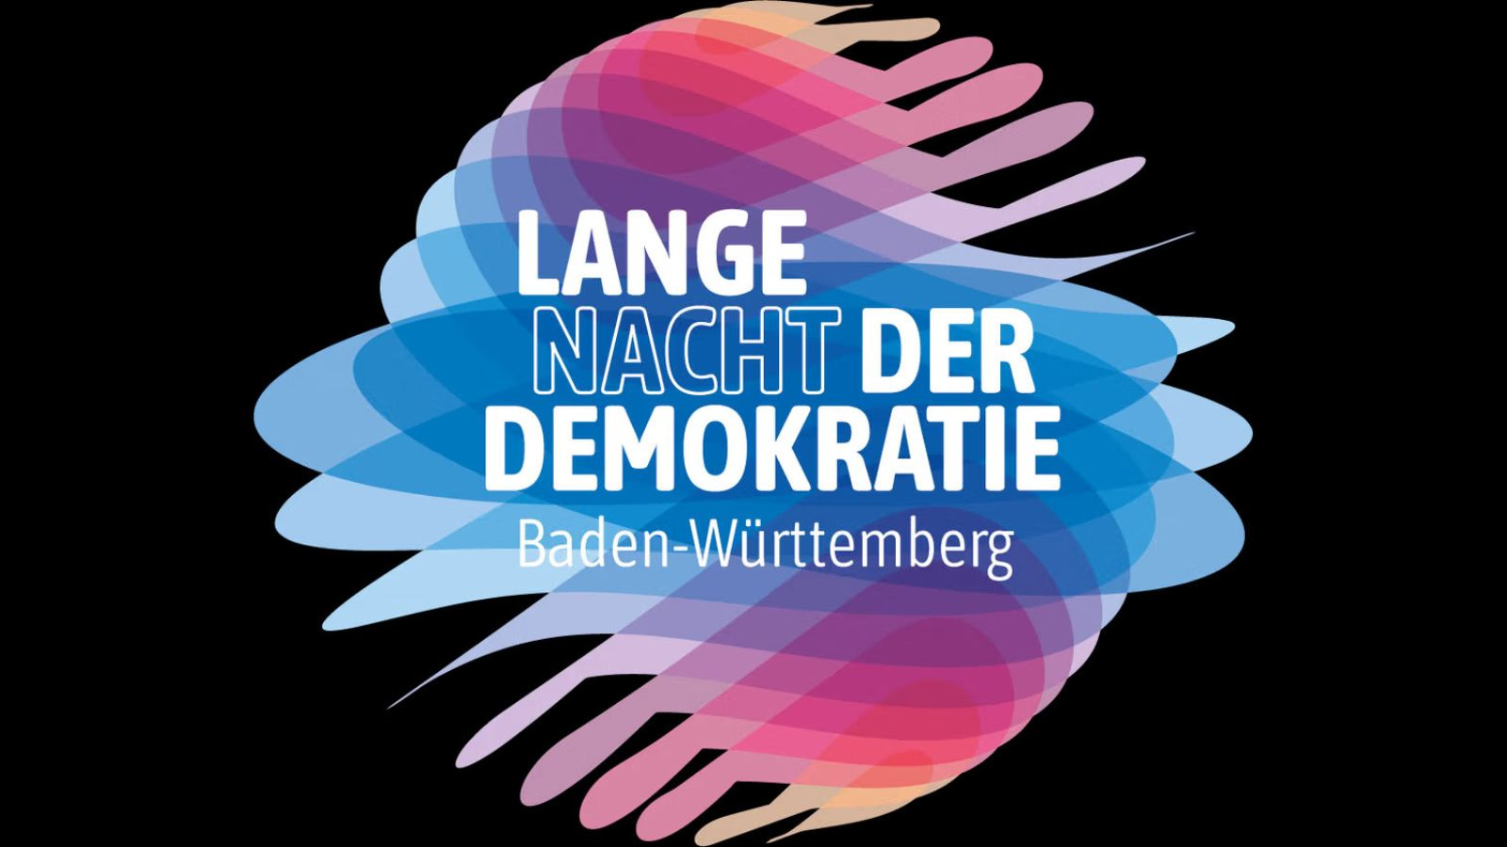
Titelbild_Lange Nacht / Baden-Württemberg-Stiftung

Präsenz

Lernen Sie die Außenstelle Tübingen der Landeszentrale für politische Bildung und Ihre Angebote kennen - und gewinnen Sie tolle Preise am Glücksrad.

Inhalt:
Lernen Sie die Außenstelle Tübingen der Landeszentrale für politische Bildung und Ihre Angebote kennen - und gewinnen Sie tolle Preise am Glücksrad.
Wir freuen uns darauf, Sie kennenzulernen!

Die Aktion findet im Rahmen der "
Langen Nacht der Demokratie
" in Tübingen statt.
Veranstaltet wird diese vom Tübinger Bildungsnetzwerk (TüBi) – einem Zusammenschluss von zwölf Bildungs- und Kultureinrichtungen, die sich gemeinsam für politische Bildung, demokratische Teilhabe und den gesellschaftlichen Dialog engagieren.
Mitglieder von TüBi sind:

Deutsch-Amerikanisches Institut (dai) Tübingen; Familien-Bildungsstätte Tübingen e.V.; HIRSCH Begegnungsstätte für Ältere; Museum Hölderlin Turm; Institut Culturel Franco-Allemand Tübingen; InFö Tübingen; Museum der Universität Tübingen MUT; Stadtbücherei Tübingen; Stadtmuseum Tübingen; Tübinger Musikschule; Volkshochschule Tübingen e.V.; Landeszentrale für politische Bildung, Außenstelle Tübingen

Termin:
Freitag, 02. Oktober 2026, 14:00 Uhr - 17:00 Uhr

Leitung:
Anja Meitner, Leiterin der Außenstelle Tübingen
Kontakt:
Verwaltung Tübingen, E-Mail: tuebingen.verwaltung@lpb.bwl.de
Ort:
Außenstelle Tübingen
Wilhelmstraße 8
72074 Tübingen
Gebühren:
Die Veranstaltung ist kostenlos.

Seminar-Nr.: 54/40-26 (Bei Rückfragen bitte angeben)

Zur Anmeldung:

Keine Anmeldung erforderlich

Kooperationspartner:
 |  | 
d.a.i. Deutsch-Amerikanisches Institut Tübingen | VHS Tübingen | Familien-Bildungsstätte Tübingen e.V. (FBS)
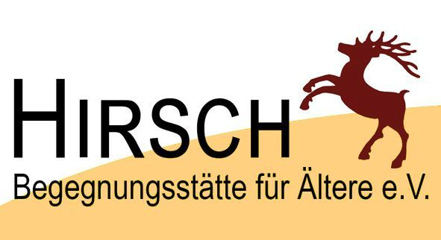 |  | 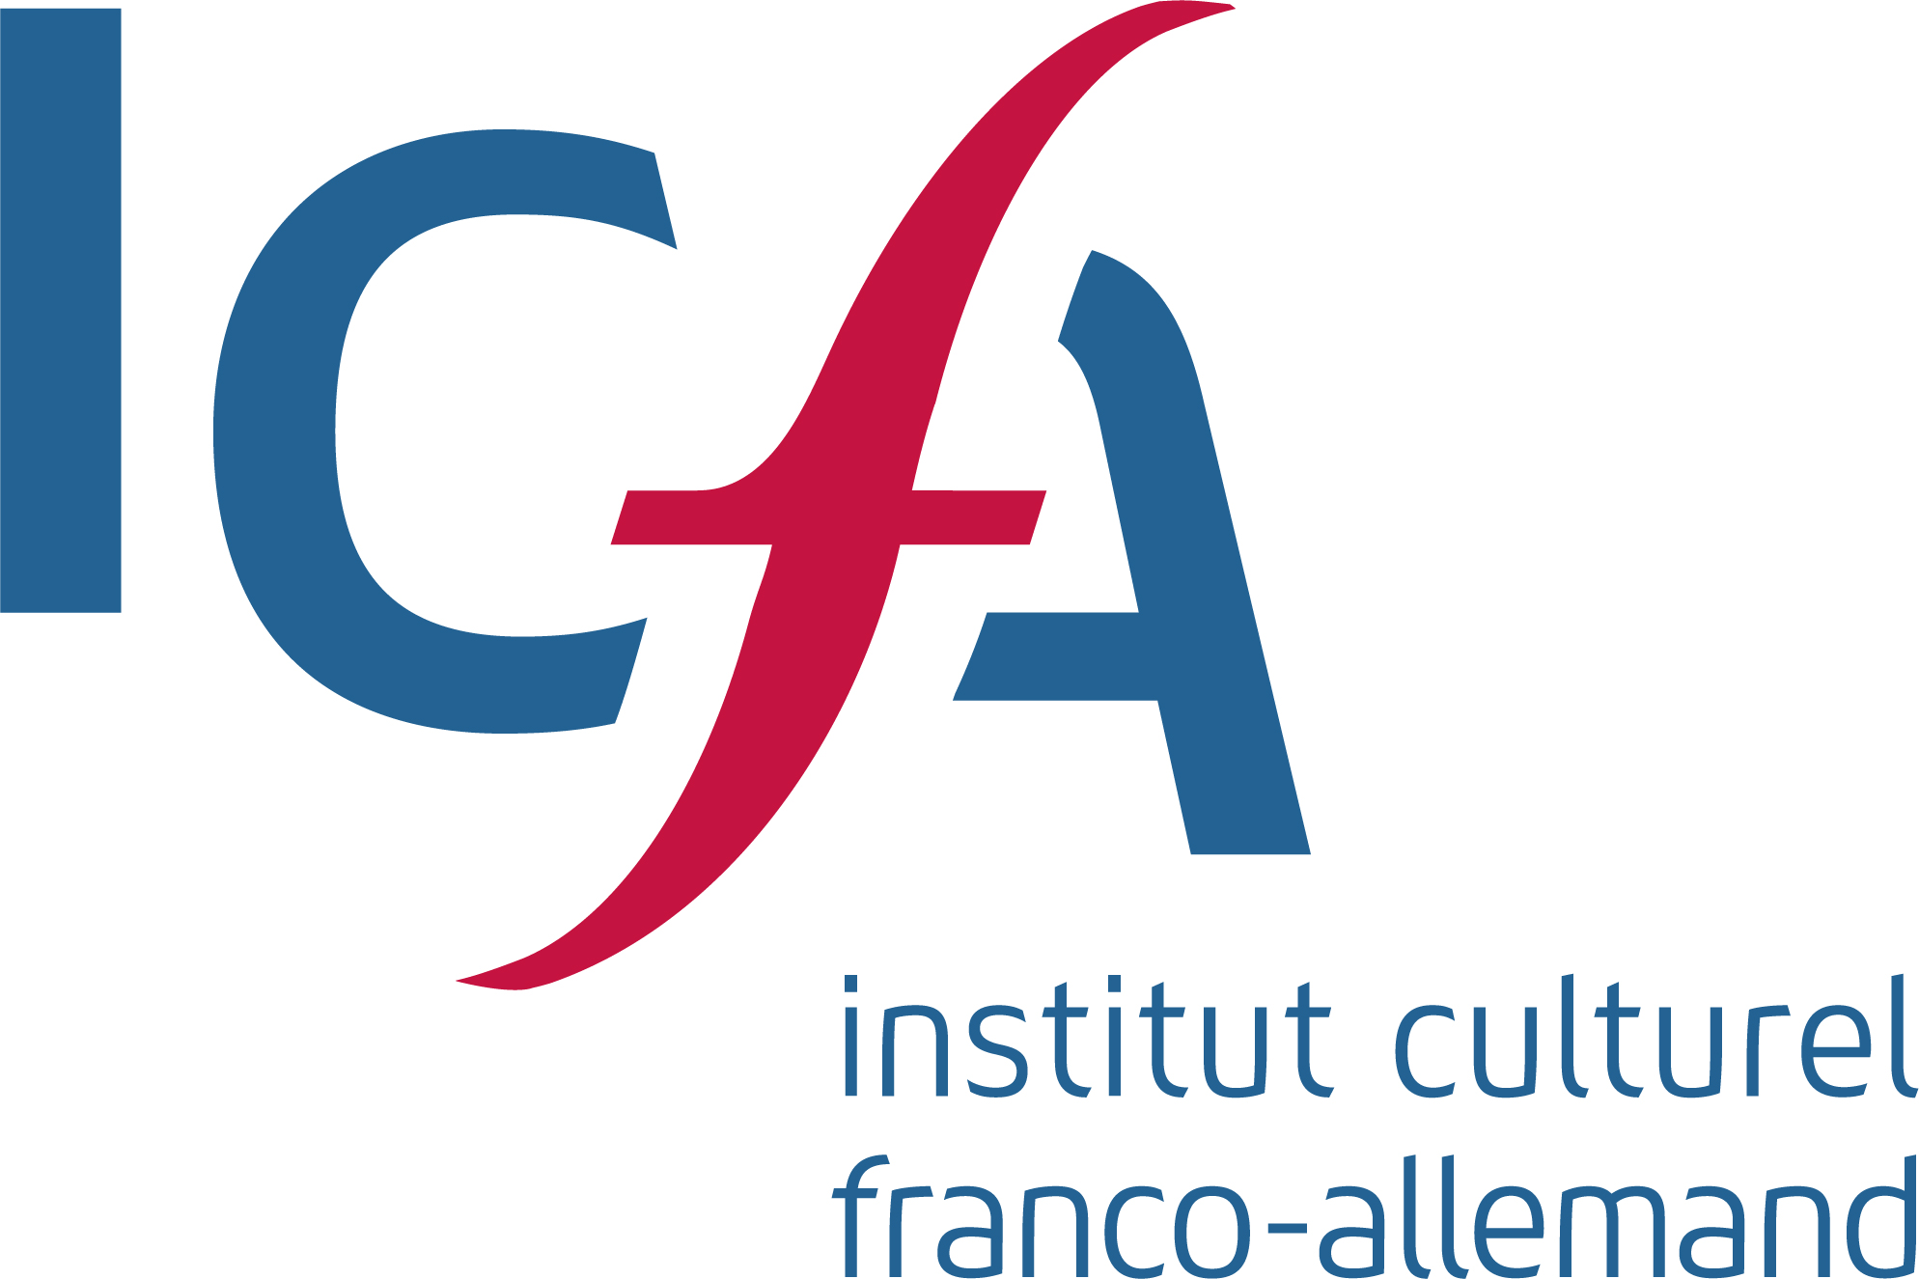
Hirsch Begegnungsstätte für Ältere e.V. Tübingen | Museum Hölderlinturm Tübingen | Institut Culturel Franco-Allemand e. V. Tü (ICFA)

